Шаблон отчёта по лабораторной работе
  - Простейший вариант
Дмитрий Сергеевич Кулябов
Содержание

1. Цель работы
Здесь приводится формулировка цели лабораторной работы. Формулировки цели для каждой лабораторной работы приведены в методических указаниях.
Цель данного шаблона — максимально упростить подготовку отчётов по лабораторным работам. Модифицируя данный шаблон, студенты смогут без труда подготовить отчёт по лабораторным работам, а также познакомиться с основными возможностями разметки Markdown.

2. Задание
Здесь приводится описание задания в соответствии с рекомендациями методического пособия и выданным вариантом.

3. Теоретическое введение
Здесь описываются теоретические аспекты, связанные с выполнением работы.
Например, в табл. 1 приведено краткое описание стандартных каталогов Unix.
Таблица 1: Описание некоторых каталогов файловой системы GNU Linux
Имя каталога | Описание каталога
/ | Корневая директория, содержащая всю файловую
/bin | Основные системные утилиты, необходимые как в однопользовательском режиме, так и при обычной работе всем пользователям
/etc | Общесистемные конфигурационные файлы и файлы конфигурации установленных программ
/home | Содержит домашние директории пользователей, которые, в свою очередь, содержат персональные настройки и данные пользователя
/media | Точки монтирования для сменных носителей
/root | Домашняя директория пользователя root
/tmp | Временные файлы
/usr | Вторичная иерархия для данных пользователя

Более подробно про Unix см. в [1–4].

4. Выполнение лабораторной работы
Описываются проведённые действия, в качестве иллюстрации даётся ссылка на иллюстрацию (рис. 1).
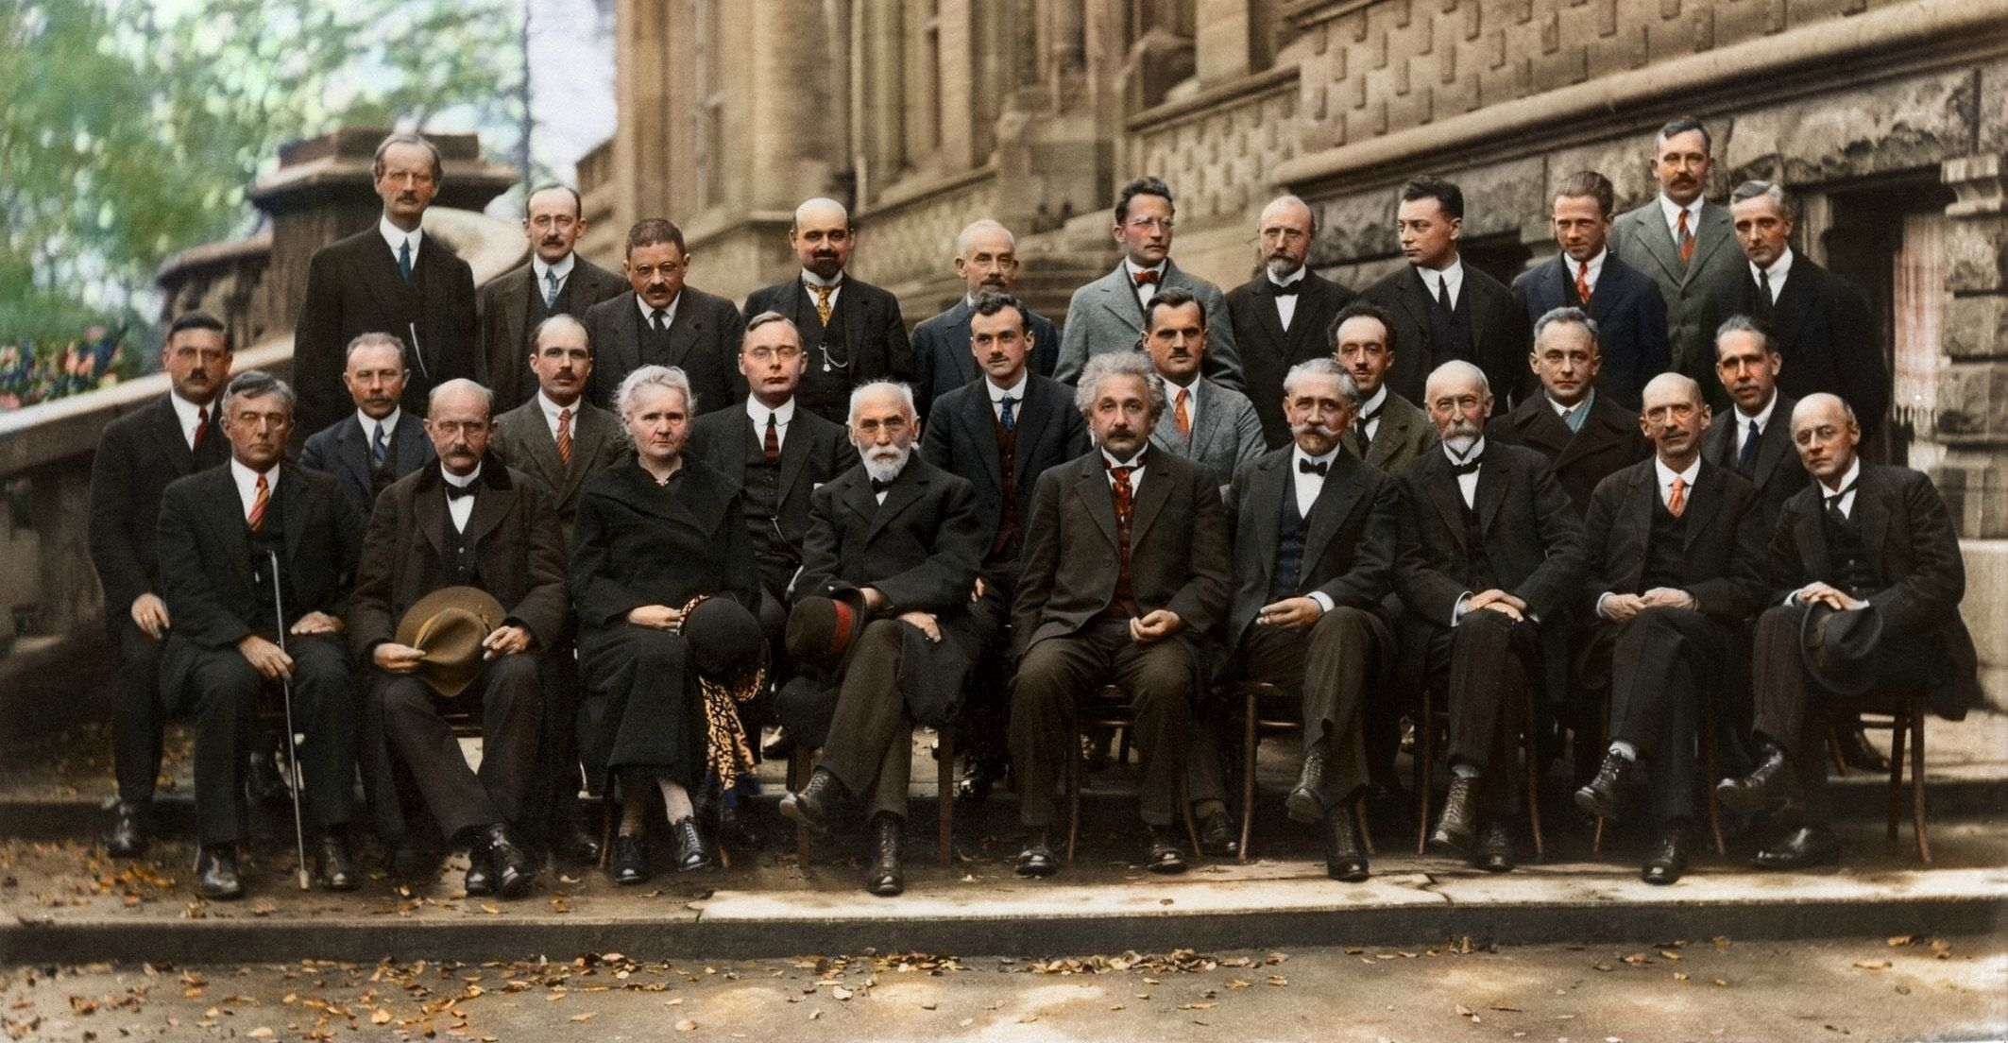
Рисунок 1: V Сольвеевский конгресс (1927) «Электроны и фотоны»

5. Выводы
Здесь кратко описываются итоги проделанной работы.

Список литературы
1. Таненбаум Э., Бос Х. Современные операционные системы. 4-е изд. СПб.: Питер, 2015. 1120 с.
2. Robbins A. Bash Pocket Reference. O’Reilly Media, 2016. 156 с.
3. Zarrelli G. Mastering Bash. Packt Publishing, 2017. 502 с.
4. Newham C. Learning the bash Shell: Unix Shell Programming. O’Reilly Media, 2005. 354 с.

